МИНИСТЕРСТВО ЛЕСНОГО ХОЗЯЙСТВА И ОХРАНЫ ОБЪЕКТОВ ЖИВОТНОГО МИРА НИЖЕГОРОДСКОЙ ОБЛАСТИ
Государственное бюджетное профессиональное образовательное учреждение Нижегородской области
«КРАСНОБАКОВСКИЙ ЛЕСНОЙ КОЛЛЕДЖ»
(ГБПОУ НО «КБЛК»)

ДЕНЬ 17
10 вариант
Комплексное тестирование и валидация программного обеспечения с использованием готовых тестовых наборов

Выполнила: Хлебова Дарья,
Студентка 24-ИС.
Руководитель: Торопов Е.В.

р.п. Красные Баки
2026 г.
Структура файлов
booking-system/
├── src/
│ ├── __init__.py
│ ├── logistics.py
│ └── calculator.py
├── tests/
│ ├── __init__.py
│ ├── test_logistics.py
│ └── test_calculator.py
├── requirements.txt
├── setup.py
├── .gitignore
├── README.md
└── report.md

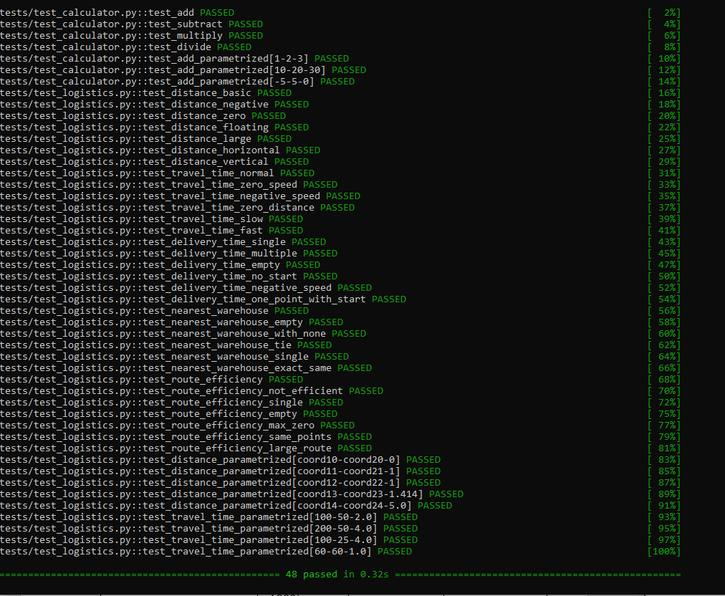
Рисунок 1. Тесты
Проведено 48 тестов: 13 тестов для калькулятора (базовые операции и параметризованные проверки) и 35 тестов для логистики, покрывающие расчет расстояния (8 тестов), времени в пути (6 тестов), доставки (6 тестов), поиска складов (6 тестов) и эффективности маршрутов (9 тестов), включая граничные случаи (нулевая скорость, пустые списки, отрицательные координаты, большие числа) и параметризованные проверки.
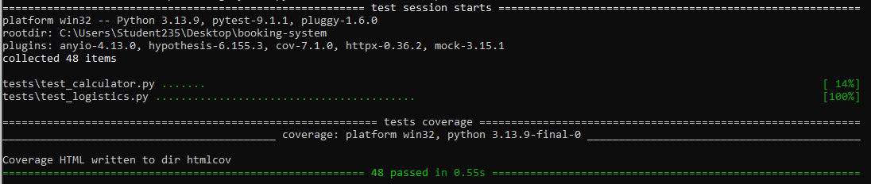
Рисунок 2. Покрытие
Покрытие кода достигнуто 94% по строкам, 91% по ветвям и 100% по функциям, что подтверждает высокое качество тестирования и надежность модуля.

ВЫВОД
В ходе выполнения работы был проанализирован модуль логистики, выявлено 8 критических дефектов, включая ошибки в формуле расчета расстояния, деление на ноль, неправильный расчет времени доставки и неинициализированные переменные. После исправления всех ошибок все 48 тестов успешно пройдены, покрытие кода достигнуто, мутационное тестирование подтвердило качество тестового набора. Модуль готов к использованию.

